Ядовитые растения, животные, грибы
В нашей республике не так много по-настоящему ядовитых животных и растений, но все равно при выезде на природу надо быть внимательным и осторожным.
Не употребляйте в пищу незнакомые грибы, ягоды, растения. Не рекомендуется пить сырую воду из родников, рек, ручьев и болот!
На природе вы можете встретить следующие опасные животные, грибы и растения:
КЛЕЩИ.
Клещ – насекомое длиной 4-5 мм, имеет плоское овальное тело коричневого цвета. Четыре пары ног снабжены присосками и коготками. Не имея глаз, клещи обладают прекрасным обонянием и ползут к местам, где сохраняется запах животных, человека. Вблизи лесных тропинок, дорожек клещей обычно в несколько раз больше, чем в отдалении от них.
Не все укусы этого маленького насекомого опасны. Самый критический период это конец апреля - начало мая. Природа просыпается от зимней спячки. Клещи вылезают из земли и забираются на высокую траву и на ветки низкорослых кустарников. Клещи влаголюбивы, и поэтому их численность наиболее велика в хорошо увлажненных местах. Клещи предпочитают умеренно затененные и увлажненные лиственные и смешанные леса с густым травостоем и подлеском, много их в зарослях ивняков по берегам рек, на лесных опушках.
За зиму в их теле накапливается много яда. Так вот, тот первый его укус и является самым опасным как для животных, так и для человека. Заболевание - инцефалит, вызываемое укусом клеща, очень трудно поддаётся лечению.
Избежать заражения инфекции можно, если соблюдать в период активности клещей (с апреля по сентябрь включительно) следующие правила:
Соблюдение техники безопасности:
- Не рекомендуется без особой надобности залезать в непроходимые чащи низкорослого кустарника (малина, ежевика и т.д.)
- Перемещаясь по лесной дороге, не срывайте веток (этим действием, вы стряхиваете на себя с основного куста клещей).
- Ноги должны быть полностью прикрыты. Лучшая обувь для леса – сапоги.
- Обязательно наличие головного убора.
- Длинные волосы желательно спрятать под головной убор.
- Через каждые 2 – 3 часа пребывания в лесу необходимо осматривать одежду, открытые части тела (клещи долго ищут подходящее место для укуса). Особенно тщательно осматривают голову, шею, складки одежды;
- После похода по лесу, необходимо проверить как верхнюю одежду, так и нижнее бельё на наличие клещей.
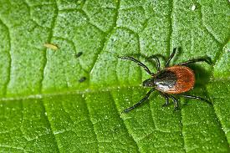 | 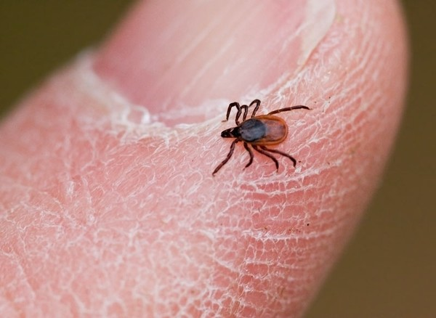 |  | 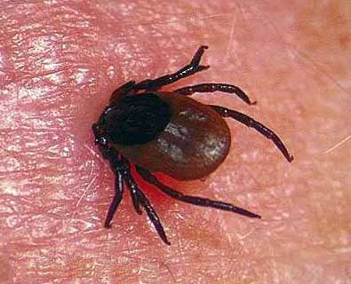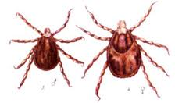
- Осмотреть всё тело.
- Обязательно расчесать волосы мелкой расчёской. Если вы обнаружили ползущего клеща, его необходимо сжечь. Клещи очень живучи, раздавить его невозможно.
Если вы обнаружили клеща, который уже впился вам в кожу:
- Ни в коем случае не дёргайте его самостоятельно, так как вы можете оторвать тело от головы (голова может существовать без тела) - в случае присасывания клеща, следует обратиться к инструктору, сопровождающего группу на маршруте или в медицинское учреждение.
ЗМЕИ.
В Беларуси существует только три вида змей, из которых по- настоящему опасен только один. Чтобы избежать укуса змеи:
- внимательно смотрите под ноги, чтобы не наступить на змею (змея плохо видит и слышит, поэтому идти надо медленно, при возникновении опасности змея отползет, змея никогда не нападает первой); - в высокой траве, по болотам, по каменным россыпям, по валежнику рекомендуется ходить в сапогах;
- не садитесь на поваленные деревья, пни и пр. предварительно не осмотрев их;
- увидев змею лучше, обойдите ее, а не пытайтесь убить или прогнать;
- в случае укуса змеи обратитесь к инструктору, сопровождающего группу на маршруте или в медицинское учреждение.
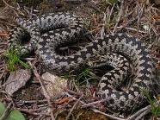  Гадюка обыкновенная | 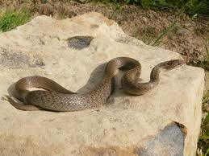  Медянка обыкновенная | 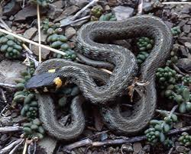  Уж обыкновенный
Гадюка обыкновенная – единственная ядовитая змея, обитающая в Беларуси. Около пятидесяти см в длину. Реже – до восьмидесяти. Внешний отличительный признак гадюки – характерный зигзагообразный узор на спине. Общий фон может быть серым, бурым, рыжим, вишнево-красным. Встречаются также гадюки, окрашенные в сплошной коричневый или черный цвета. В середине мая можно увидеть змей с зеленоватым оттенком. Это те, что только перелиняли.
Медянка обыкновенная – до 80 см в длину. Свое название они получили за медный с красноватым оттенком окрас. Иногда имеют красновато-желтый оттенок. Вдоль тела, начиная от головы, тянутся две более светлые полосы.
Ужи обычно бывают длиной до 1,2 м. Цвет: коричневый, с четкими желтыми пятнами на шее. Ужей часто можно встретить в воде, так как они отлично плавают и водные преграды предпочитают переплывать, нежели обползать.
ЯДОВИТЫЕ РАСТЕНИЯ.
Найдите их фотографии в интернете и постарайтесь их запомнить.
- Акация - ядовиты корни и кора;
- Белена чёрная - сильный яд;
- Болиголов крапчатый - ядовита надземная часть растения;
- Борщевик - ядовита листва, токсичен сок;
- Бузина вонючая (жимолость) - ядовиты ягоды, особенно незрелые;
- Вех ядовитый - ядовито корневище растения;
- Волчье лыко - ядовиты ягоды, кора, цветки, листья;
- Вороний глаз - ядовиты ягоды;
- Горицвет весенний - ядовит;
- Дурман обыкновенный - ядовиты семена и листья;
- Заманиха высокая - ядовиты корневище и корни;
- Красавка обыкновенная или красавка белладонна - ядовита;
- Ландыш майский - ядовита надземная часть растения и семена;
- Папоротник (щитовник) мужской - ядовито корневище;
- Паслен сладко - горький - особенно опасны глянцевые красные ягоды;
- Пастернак посевной - ядовит;
- Чемерица белая - ядовито всё растение;
- Чистотел большой - ядовит млечный сок.
Без особой надобности лучше их не срывать. Некоторые растения обладают специфическим, обороняющим их от хищников действием. При соприкосновении с такими растениями у животных и человека возникает сильное поражение кожи, медики называют его дерматитом: возникает покраснение, болезненность, припухлость, вплоть до появления признаков химического ожога, когда на коже образуются пузыри с жидкостью. Такое повреждение долго не заживает, особенно оно опасно, если затронуты слизистые оболочки. Поэтому при сборе, заготовке трав, старайтесь не соприкасаться с такими растениями.
ЯДОВИТЫЕ ГРИБЫ.
В Белоруссии немало грибов, вызывающих острые отравления, обладающих высокой токсичностью. Содержащиеся в них вредные вещества устойчивы к тепловой и иной обработке. Поэтому крайне важно осторожное отношение к ним. Советуем познакомиться с ядовитыми грибами и хорошо запомнить их. Вот некоторые их них.
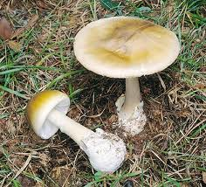  Бледная поганка | 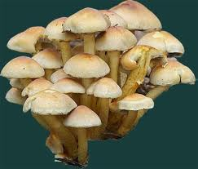  Ложноопенок серножелтый | 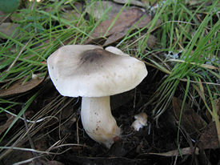  Рядовка тигровая | 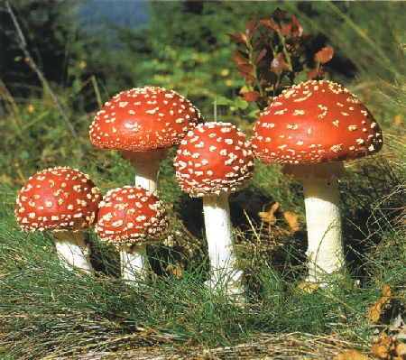  Мухомор
Бледная поганка:
Шляпка 5—15 см, оливковая, зеленоватая или сероватая, от полушаровидной до плоской формы, с гладким краем и волокнистой поверхностью. Мякоть белая, мясистая, не меняет цвет при повреждении, со слабовы раженным вкусом и запахом. Ножка 8—16 × 1—2,5 см, цилиндрическая, с утолщением в основании. Цвет — как у шляпки или беловатый, часто покрыта муаровым рисунком. Пластинки белые, мягкие, свободные.
Говорушка беловатая:
Шляпка диаметром 2—4 (6) см, у молодых грибов выпуклая, с подвёрнутым краем, позднее — распростёртая, у старых грибов — плоская или вдавленная, часто с волнистым краем. Цвет шляпки варьирует от мучнисто-белого и беловато-сероватого у молодых грибов до охристого у зрелых. У зрелых грибов на шляпке бывают неясные сероватые пятна. Поверхность шляпки покрыта тонким мучнистым налётом, который легко снимается; в сырую погоду она немного слизистая, в сухую — шелковистая и блестящая; при высыхании растрескивается и становится светлее.
Ложноопенок:
Шляпка диаметром 3-6 см, выпуклая, потом полураспростертая, желтая, в центре с красноватым оттенком. Мякоть серно-желтая, тонкая, горькая, с неприятным запахом. Пластинки приросшие, серно-желтые, потом зеленовато-оливковые. Ножка 3-7х. 0,4-0,6 см, цилиндрическая, полая, часто изогнутая, желтая, буреющая у основания. Споры пурпурно-коричневые.
Рядовка тигровая:
Шляпка 4—12 см диаметром, у молодых грибов — шаровидная, затем колокольчато-выпуклая, у зрелых грибов — плоско-распростёртая, с тонким, завёрнутым краем. Кожица шляпки грязно-белая, серовато-белая или черновато-серая, иногда с синеватым оттенком, покрытая более тёмными, хлопьевидными чешуйками, расположенными концентрически. Пластинки 8—12 мм шириной, мясистые, довольно редкие, приросшие зубцом; беловатые, часто с зеленоватым или желтоватым оттенком; у зрелых грибов выделяют мелкие водянистые капельки. Ножка 4—8 (15) см длиной и 2—3,5 см толщиной, цилиндрическая, иногда утолщённая у основания, сплошная, у молодых грибов — со слегка волокнистой поверхностью, позже почти голая; белая или с лёгким охристым налётом, у основания охряно-ржавая. Мякоть плотная, сероватая у шляпки и желтоватая в основании гриба, при срезе цвета не изменяет. Вкус не горький; запах мучной.
Мухомор:
Шляпка размером от 8 до 20 см. Форма её в начале полушаровидная, затем раскрывается до плоской. Кожица ярко-красная, различной густоты цвета, блестящая, усеяна белыми бородавчатыми хлопьями, по краям раскрытой шляпки бывает заметна штриховатость. Мякоть белая, под кожицей светло-оранжевая или светло-жёлтая, без запаха, со сладковатым вкусом. Пластинки шириной 0,8—1,2 см, белые или кремовые, частые, свободные, имеются многочисленные промежуточные пластиночки. Ножка цилиндрическая, высотой 8—20 и диаметром 1—2,5 см, белая или желтоватая, с клубневидно-утолщённым основанием, у зрелых грибов полая.

